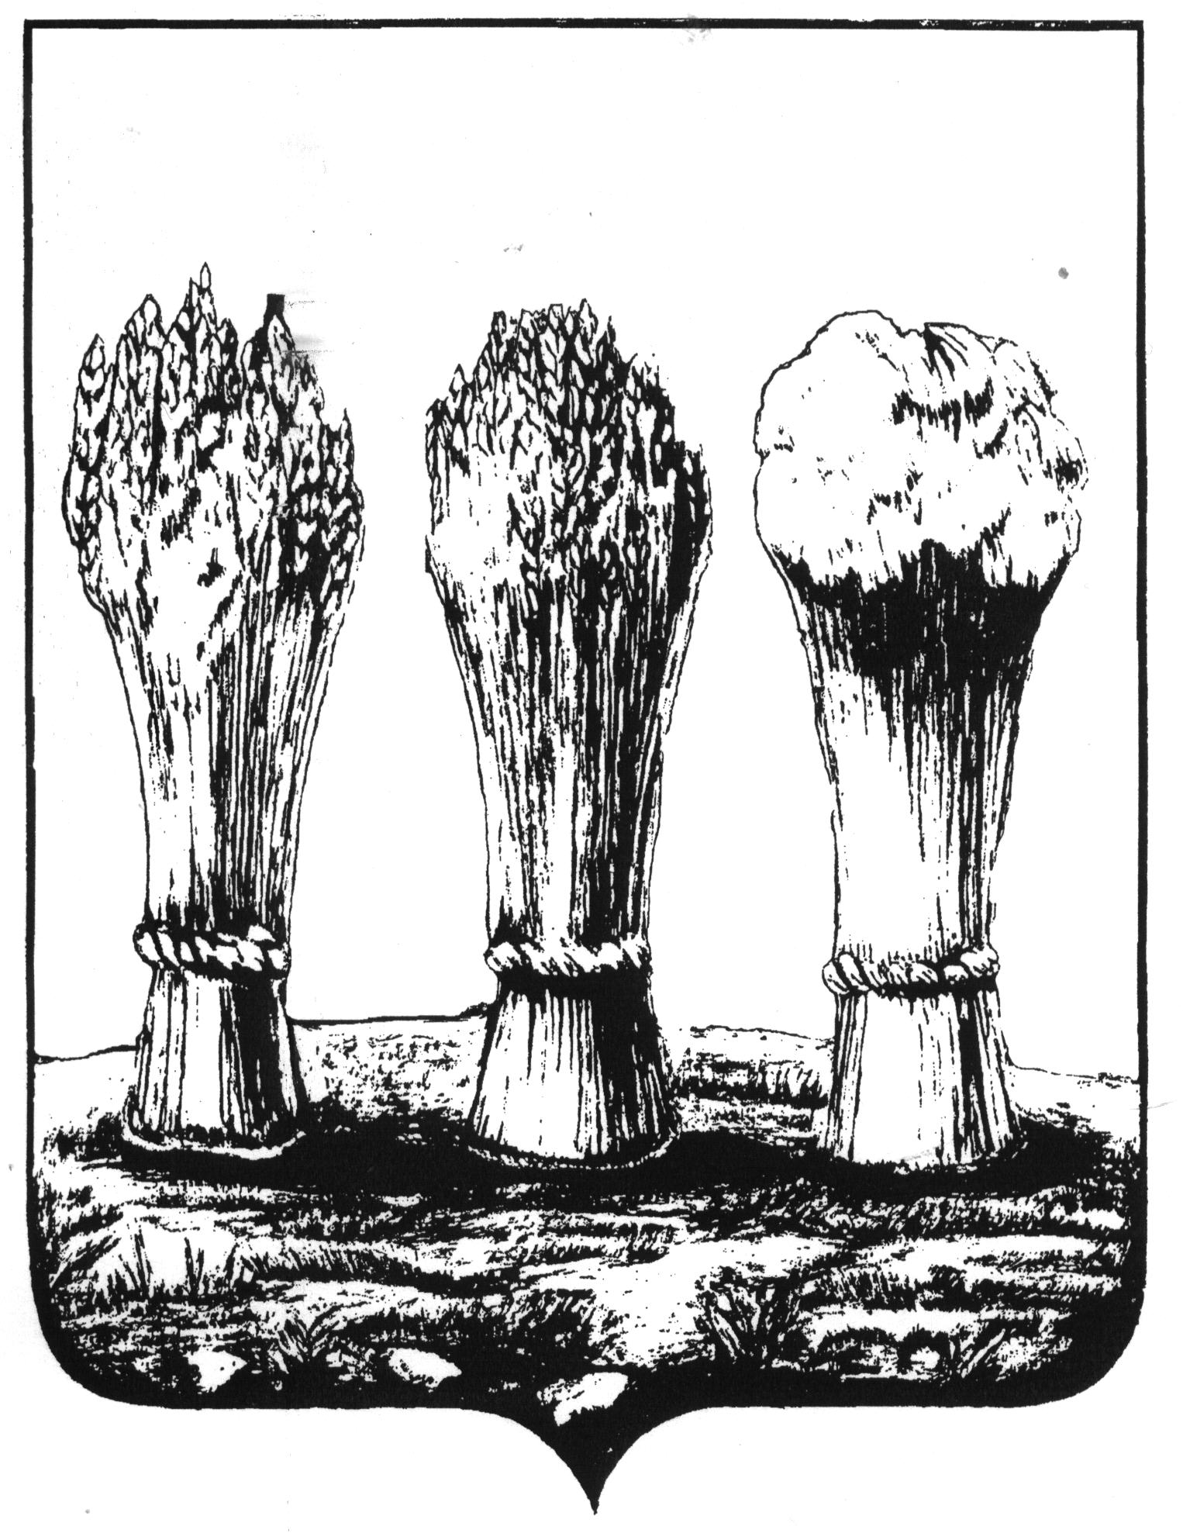  УПРАВЛЕНИЕ ОБРАЗОВАНИЯ  ГОРОДА ПЕНЗЫ  ул. Володарского, д. 5, г. Пенза, 440026  тел. (8412) 56-02-20, факс (8412) 52-20-72  Е-mail: info@guoedu.ru  ОКПО 02113122, ОГРН 1025801366172  ИНН/КПП 5836011011/583601001  _08.04.2020_______№ _839/ 01-01-28_  на № ________ _от ______________ | Руководителям общеобразовательных учреждений

Уважаемые руководители!

В целях организации эффективного противодействия распространению новой коронавирусной инфекции необходимо разместить информации по данной тематике на стендах, в уголках здоровья, сайтах подведомственных вам общеобразовательных учреждениях в срок до 18.00 08.04.2020 года.

Заместитель начальника Ф.В.Клёмин

Данилина С.А.
56-02-51

